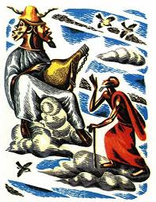
Самые первые люди вышли из термитника. Это были мужчина и его жена и еще муж с женой.
С неба спустилась еще третья пара; при них были корова, овца и коза.
Родственники небесной пары назывались племенем духов и были очень богаты.
Спустившиеся с облаков построили деревню в Нзауе. Всякий, кто придет туда, может увидеть высоко на скале следы первого небесного мужчины, следы его коз и овец.
Сын небесных родителей женился на дочери человека, вышедшего из термитника. Этой паре выделили скот. А сын одного из тех, кто вышел из термитника, взял в жены дочь небесного мужчины, и этой паре тоже дали скот.
Много потом родилось детей, и людей стало много. И вдруг наступил голод. Некоторые люди снялись с места и ушли далеко в лес — там построили свои жилища. И одни люди стали племенем масаи, а другие — кикуйю.

